輔導室通知
主旨：113學年度高中職二年級學習態度測驗
對象：高中職二年級學生
說明：因應本校生涯發展教育年度計畫當中，協助學生瞭解自我學習態度，並能對自我學習態度的檢討與改善，輔導室將安排高中、職二年級的學生進行｢學習態度測驗｣
測驗日期時間
對象 | 日期時間 | 地點
高中職二年級學生 | 114年5月26日(一)  第一節（8:15～9:05） | 各班教室
注意事項
- 測驗時間到即刻開始進行測驗，以免測驗時間不足。
- 請高中職導師協助執行，執行完畢後請將全班結果登錄於附表1當中後，答案紙發還，於5月31日(五)下班前連同題本、資料夾及資料夾內容一併擲回輔導室。
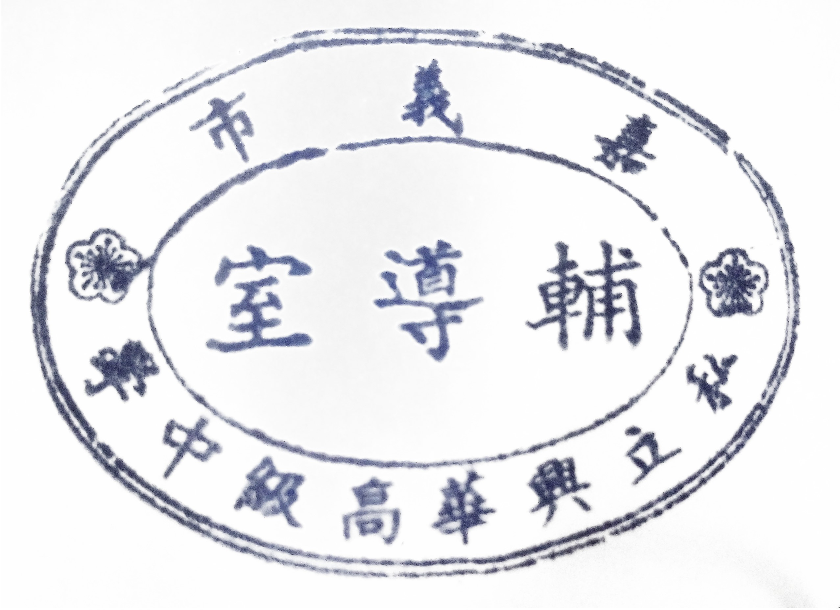
如果有任何執行上的問題請洽分機206
~輔導室感謝您的協助與幫忙~

輔導室通知
主旨：113學年度高中職二年級學習態度測驗
對象：高中職二年級學生
說明：因應本校生涯發展教育年度計畫當中，協助學生瞭解自我學習態度，並能對自我學習態度的檢討與改善，輔導室將安排高中、職二年級的學生進行｢學習態度測驗｣
測驗日期時間
對象 | 日期時間 | 地點
高中職二年級學生 | 114年5月26日(一)  第一節（8:15～9:05） | 各班教室
注意事項
- 測驗時間到即刻開始進行測驗，以免測驗時間不足。
- 請高中職導師協助執行，執行完畢後請將全班結果登錄於附表1當中後，答案紙發還，於5月31日(五)下班前連同題本、資料夾及資料夾內容一併擲回輔導室。
如果有任何執行上的問題請洽分機206
~輔導室感謝您的協助與幫忙~
嘉義市私立興華中學113學年度生涯發展教育
高中職二年級學習態度測驗實施計劃
- 依據：
（一）本校執行友善校園學生事務與輔導工作計畫。
（二）本校輔導工作年度實施計畫。
（三）本校生涯發展教育年度實施計畫。
- 目的：
（一）協助學生瞭解自我學習態度，並對自我學習態度的檢討與改善。
（二）藉由測驗結果讓學業成績不佳的學生發覺其原因何在。
（三）運用測驗結果指導學生培養自動學習的精神。
- 辦理單位
（一）主辦單位：輔導室。
（二）協辦單位與人員：學務處、各班導師與輔導教師。
- 實施原則：學校應嚴格遵守測驗倫理，重視測驗之專業素養與專業訓練。
- 實施要領
（一）輔導室負責測驗準備工作，包含安排施測時間、訂購及保存測驗題本、答案紙。
（二）實施工具：紙筆測驗，學生自備筆。
- 實施對象：高中、職三年級學生。
- 日期時間與地點：
對象 | 日期時間 | 地點
高中職二年級學生 | 114年5月26日(一)  第一節（8:15～9:05） | 各班教室
- 施測人員：輔導室依計劃安排時間，由各班導師協助施測。
- 計分、統計：分班級計分，由各班導師指導學生自行統計。
- 測驗結果之解釋:
(一)解釋之基本原則
1.測驗分數不是了解學生的唯一資料。
2.必須了解測驗的性質和功能。
3.解釋對象應限制為學生、家長及相關教師。
4.依測驗性質，採取個別或團體解釋，避免公告週知的解釋。
5.避免對學生作消極武斷的決定，最好能做到積極的建議為主。
（二）如何和學生諮商測驗結果
1.要使學生了解自己，避免從正題談起，在諮商的過程中，注重解釋分數的意義，而不僅是分數而已。
2.重視學生的感受，並讓其報告測驗過程中的感受。
3.避免用學術專有名詞，並以「平淡」的解釋和「積極」的鼓勵為原則。
九、測驗結果運用
（一）導師協助測驗結果之說明與解釋，並請學生將數據紀錄於全班測驗結果彙整表。
（二）施測結果以總表彙整統計以供日後教學、輔導及相關活動使用，答案紙請發還學生，可請學生自行製作多元學習表現登錄於學習歷程中。
（三）輔導室協助登錄於學生輔導資料B表中，供導師參考。(請導師將全班測驗結果彙整表於114年5月31日(五)下班前執回輔導室)
十、經費:本計劃所需經費學期初由學生繳交雜費支應。
十一、檢討:於每學年結束前，將本學年實施之各項測驗加以檢討其優劣缺失，以為爾後改進之參考。
十二、建檔:各項測驗成績將登錄於輔導系統中，原始資料請學生自行留存。
十三、本計劃呈請 校長核准後實施，修正時亦同。
嘉義市私立興華中學生涯發展教育
學習態度測驗實施流程
程序 | 步驟 | 說明 | 學生注意事項 | 施測人員注意事項
1 | 施測前說明 | 施測人員發下題目與答案紙，並解說測驗目的和作答方法 | - 答案紙之後先不要翻閱。  - 填寫學校名稱、班級、學號、姓名、性別及施測日期。  - 等待老師發題目卷。 | - 先發答案紙。  - 請學生填寫相關資料完畢後才發題目卷。  - 發完題目卷後，請按題本封面的作答說明依據唸給學生聽，念完後再講注意事項。  - 最後向學生說：「請大家翻頁，從第一題做起，不要遺漏。」
2 | 測驗開始 | 施測時間約為30分鐘，但是無真正時間限制 | - 請不要在題目卷上畫記，做完測驗題目卷須回收。  - 總共有8大項測驗每項10題，全部題目有80題，請不要遺漏任何一題。 | - 請施測人員到處走動察看學生施測情形，並在學生有疑問時即時給予解答。  - 當所有學生作答完畢後，才開始指導學生計分方式，並請學生自行統計分數。
3 | 測驗計分 | 本測驗三選一，須使用標準答案評分，再每十題統計一次得分，寫入相對應的欄位中 | 計分方式須跟著老師公佈的解答來評分。(每一題皆有標準答案) | - 將標準答案寫在黑板讓學生統計自己的得分。  - 標準答案每題各得兩分(經常有或經常是的以及沒有或不是的)，如果作答於中間者(偶爾有或偶而是)，每題各得一分。  - 每十題統計一次得分，填入相關欄位中，每大項最高分20，最低分0。
4 | 換算百分位數 | 將每項的原始分數記在答案紙正面的各項原始分數欄，再對照年級常模表，換算百分位數 | 請按照老師公佈的常模對照表換算百分位數。 | - 請將常模對照表抄錄在黑板。  - 請學生對照常模表換算百分位數後登錄在答案紙正面。  - 可參考輔導室提供之計分附件。
5 | 學習態度總分計算 | 將8大項的原始分數相加即為學習態度總分 | 請自行相加並填入相對欄位。 | 請學生對照學習態度總分與百分位數對照表找出自己的學習態度百分數，並填入相對欄位並，畫出側面圖。。
6 | 解釋測驗結果 | 分為項目解釋以及整體解釋 | 聽取老師的解釋並做個人學習態度修正的參考 | - 分項測驗解釋：依照各項在橫軸上的位置，鑑別各該項成績的優劣。成績分五個等級，優等、中上、普通(中等)、中下、劣等，在這八項的測驗中，有些項目在優等或中上，有些在中等，有些在中下或劣等。從這些項目的等級，可知受試者在學習態度測驗中，哪些項目較好，哪些項目較差，可以針對分項進行改善。  - 整體解釋：從學習態度總分以及百分位數來看，百分位數0~20為劣等，25~40為中下，45~60為中等，65~80為中上，85~99為優等。
7 | 回收測驗結果並登錄後發還 | 回收測驗結果並登錄於全班登錄表 | - 繳回測驗結果進行測驗結果登錄。  - 發還測驗結果後，請學生自行留存(不須繳回)。 | - 請輔導股長將同學個人測驗結果之百分位數登錄在輔導室提供之空白表中，並在登錄完畢後繳回輔導室。  - 發還測驗結果，請學生自行留存。

興華中學高中職三年級學習態度測驗之百分位數（輔導室留存）
附表1
113學年度 班 測驗結果登錄表 (空號或缺考請註記)
本表於輔導室網頁下載選單中提供電子檔
座號 | 學習方法(M) | 學習計畫(P1) | 學習習慣(H) | 學習環境(E) | 學習慾望(D) | 學習過程(P2) | 準備考試(P3) | 考試技巧(T) | 學習態度
1
2
3
4
5
6
7
8
9
10
11
12
13
14
15
16
17
18
19
20
21
22
23
24
25
26
27
28
29
30
31
32
33
34
35
36
37
38
39
40
41
42
43
44
45
46
47
48
49
50

高中職二年級學習態度測驗常模
百分位數  項  目  原始分數 | 學習方法 | 學習計畫 | 學習習慣 | 學習環境 | 學習慾望 | 學習過程 | 準備考試 | 考試技巧
百分位數  項  目  原始分數 | Ｍ | P1 | H | E | D | P2 | P3 | T
1
2
3
4 |  | 5
5 |  | 10
6 |  | 15 | 5
7 |  | 20 | 10
8 |  | 30 | 20 |  |  | 5 | 5 | 5
9 | 5 | 40 | 30 | 5 | 5 | 10 | 10 | 10
10 | 10 | 50 | 40 | 10 | 10 | 20 | 20 | 20
11 | 20 | 60 | 50 | 20 | 20 | 30 | 30 | 30
12 | 30 | 70 | 60 | 30 | 25 | 40 | 40 | 40
13 | 40 | 75 | 70 | 40 | 30 | 60 | 50 | 50
14 | 50 | 80 | 80 | 50 | 40 | 70 | 60 | 60
15 | 65 | 85 | 90 | 70 | 50 | 80 | 70 | 70
16 | 80 | 90 | 95 | 80 | 60 | 85 | 75 | 80
17 | 90 | 95 | 99 | 90 | 70 | 90 | 80 | 90
18 | 95 | 99 | 99 | 95 | 80 | 95 | 90 | 95
19 | 99 | 99 | 99 | 99 | 90 | 99 | 99 | 99
20 | 99 | 99 | 99 | 99 | 99 | 99 | 99 | 99

高中職二年級學生學習態度加總分數與百分位數對照表
總分數 | 百分位數 | 總分數 | 百分位數
61-68 | 5 | 106-109 | 55
69-73 | 10 | 110-112 | 60
74-77 | 15 | 113-115 | 65
78-82 | 20 | 116-120 | 70
83-86 | 25 | 121-125 | 75
87-90 | 30 | 126-130 | 80
91-94 | 35 | 131-135 | 85
95-97 | 40 | 136-141 | 90
98-102 | 45 | 142-149 | 95
103-105 | 50 | 150以上 | 99

學習態度測驗標準答案卡
計分方式：標準答案出現在｢經常有或經常是」或者「沒有或不是」者，則每題各得2分，其餘若是填答於中間｢偶爾有或偶而是」的，則每題各得1分。每10題統計一次得分，填入各大項最底下相關欄位中，每大項最高分20，最低分0。下表為標準答案，請參考括弧旁的數字，該數字為各題各選項可得之分數，請將各題之分數標出後，統計該項得分並填入相對應欄位。(ex.1-10題，統計總分後填入M欄位，11-20題總分填入P1欄位，以此類推)
題號 | 經常有  經常是 | 偶而有  偶而是 | 沒 有  不 是 | 題號 | 經常有  經常是 | 偶而有  偶而是 | 沒 有  不 是 | 題號 | 經常有  經常是 | 偶而有  偶而是 | 沒 有  不 是 | 題號 | 經常有  經常是 | 偶而有  偶而是 | 沒 有  不 是
1 | (●)2 | (●)1 | ( )0 | 11 | (●)2 | (●) 1 | ( )0 | 21 | ( )0 | (●)1 | (●)2 | 31 | (●)2 | (●)1 | ( )0
2 | (●)2 | (●)1 | ( )0 | 12 | ( )0 | (●)1 | (●)2 | 22 | (●)2 | (●)1 | ( )0 | 32 | ( )0 | (●)1 | (●)2
3 | ( )0 | (●)1 | (●)2 | 13 | (●)2 | (●)1 | ( )0 | 23 | (●)2 | (●)1 | ( )0 | 33 | (●)2 | (●)1 | ( )0
4 | (●)2 | (●)1 | ( )0 | 14 | ( )0 | (●)1 | (●)2 | 24 | ( )0 | (●)1 | (●)2 | 34 | (●)2 | (●)1 | ( )0
5 | ( )0 | (●)1 | (●)2 | 15 | (●)2 | (●)1 | ( )0 | 25 | (●)2 | (●)1 | ( )0 | 35 | (●)2 | (●)1 | ( )0
6 | ( )0 | (●)1 | (●)2 | 16 | (●)2 | (●)1 | ( )0 | 26 | ( )0 | (●)1 | (●)2 | 36 | (●)2 | (●)1 | ( )0
7 | (●)2 | (●)1 | ( )0 | 17 | ( )0 | (●)1 | (●)2 | 27 | (●)2 | (●)1 | ( )0 | 37 | ( )0 | (●)1 | (●)2
8 | (●)2 | (●)1 | ( )0 | 18 | (●)2 | (●)1 | ( )0 | 28 | ( )0 | (●)1 | (●)2 | 38 | (●)2 | (●)1 | ( )0
9 | ( )0 | (●)1 | (●)2 | 19 | ( )0 | (●)1 | (●)2 | 29 | (●)2 | (●)1 | ( )0 | 39 | (●)2 | (●)1 | ( )0
10 | (●)2 | (●)1 | ( )0 | 20 | ( )0 | (●)1 | (●)2 | 30 | ( )0 | (●)1 | (●)2 | 40 | ( )0 | (●)1 | (●)2
M | ______________________ |  |  | P1 | ______________________ |  |  | H | ______________________ |  |  | E | ______________________
題號 | 經常有  經常是 | 偶而有  偶而是 | 沒 有  不 是 | 題號 | 經常有  經常是 | 偶而有  偶而是 | 沒 有  不 是 | 題號 | 經常有  經常是 | 偶而有  偶而是 | 沒 有  不 是 | 題號 | 經常有  經常是 | 偶而有  偶而是 | 沒 有  不 是
41 | (●)2 | (●)1 | ( )0 | 51 | (●)2 | (●)1 | ( )0 | 61 | ( )0 | (●)1 | (●)2 | 71 | (●)2 | (●)1 | ( )0
42 | (●)2 | (●)1 | ( )0 | 52 | ( )0 | (●)1 | (●)2 | 62 | (●)2 | (●)1 | ( )0 | 72 | ( )0 | (●)1 | (●)2
43 | ( )0 | (●)1 | (●)2 | 53 | ( )0 | (●)1 | (●)2 | 63 | (●)2 | (●)1 | ( )0 | 73 | ( )0 | (●)1 | (●)2
44 | ( )0 | (●)1 | (●)2 | 54 | (●)2 | (●)1 | ( )0 | 64 | (●)2 | (●)1 | ( )0 | 74 | (●)2 | (●)1 | ( )0
45 | (●)2 | (●)1 | ( )0 | 55 | (●)2 | (●)1 | ( )0 | 65 | (●)2 | (●)1 | ( )0 | 75 | (●)2 | (●)1 | ( )0
46 | ( )0 | (●)1 | (●)2 | 56 | (●)2 | (●)1 | ( )0 | 66 | (●)2 | (●)1 | ( )0 | 76 | (●)2 | (●)1 | ( )0
47 | ( )0 | (●)1 | (●)2 | 57 | ( )0 | (●)1 | (●)2 | 67 | (●)2 | (●)1 | ( )0 | 77 | (●)2 | (●)1 | ( )0
48 | ( )0 | (●)1 | (●)2 | 58 | ( )0 | (●)1 | (●)2 | 68 | (●)2 | (●)1 | ( )0 | 78 | (●)2 | (●)1 | ( )0
49 | ( )0 | (●)1 | (●)2 | 59 | ( )0 | (●)1 | (●)2 | 69 | (●)2 | (●)1 | ( )0 | 79 | ( )0 | (●)1 | (●)2
50 | ( )0 | (●)1 | (●)2 | 60 | ( )0 | (●)1 | (●)2 | 70 | ( )0 | (●)1 | (●)2 | 80 | ( )0 | (●)1 | (●)2
D | ______________________ |  |  | P2 | ______________________ |  |  | P3 | ______________________ |  |  | T | ______________________

